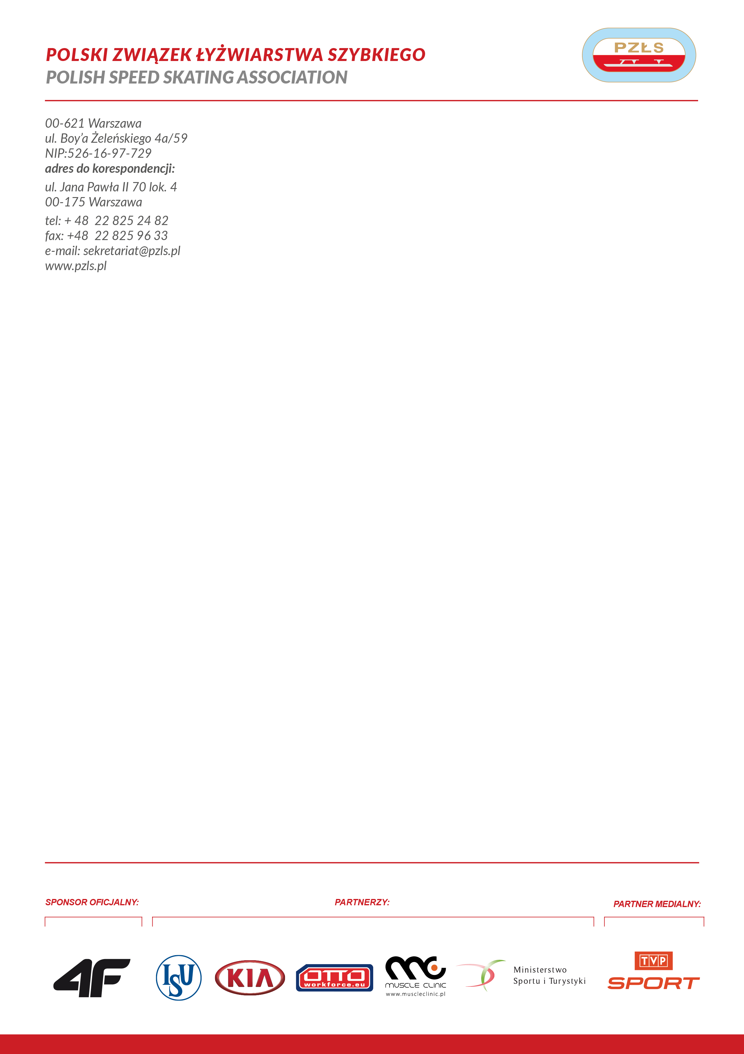
13
Warszawa, 02 05. 2018 r.

P O W O Ł A N I E
Zgrupowanie szkoleniowe w łyżwiarstwie szybkim na torze długim Impreza: zgrupowanie
Miejsce: Lloret
Termin: 11-27.05.2018

Trenerzy: 1. Toumas Nieminen
2. Arkadiusz Skoneczy
3. Witold Mzur
4. Tristan Loy

Uczestnicy
1. Piotr Michalski Gornik Sanok
2. Sebastian Kłosiński KS Orzeł Elbląg
3. Gaweł Oficjalski Fundacja Legia Warszawa
4. Damian Żurek KS Pilica Tomasżów
5.Kaja Ziomek Cuprum Lubin 13-27.05
6. Andżelika Wójcik AZS AWF Katowice 13-27.05
7. Adrian Wielgat KS Orzeł Elbląg 11-21.05
8. Marcin Bachanek GKS Stoczniowec Gdańsk 11-21.05
9. Artur Janicki UKS Błyskawica Domaniewice 11-21.05
10.Owczarek Mateusz KS Pilica Tomasżów 11-21.05
11. Burzykowski Dawid GKS Stoczniowec Gdansk 11-21.05
12.Palka Szymon GKS Stoczniowiec Gdansk 11-21.05
13. Patryk Wójcik AZS Zakopane 11-21.05
Organizacja podróży: wylot Kraków , Wrocław
Zwrot kosztów podróży II kl PKP , PKS na podstawie ważnego biletu

Ewa Białkowska

Szef Wyszkolenia

Polski Związek Łyżwiarstwa Szybkiego/

Polish Speed Skating Association

00-621 Warszawa

T.Boya-Zeleńskiego 4a/59
+ 48 781 498 306

